Pozdravljeni, danes bomo nadaljevali s prav posebnimi beljakovinami- encimi.
Ste se kdaj vprašali kaj je v pralnih praških, da lahko odstranijo veliko večino trdovratnih madežev. Danes ste dobili odgovor. Da, to so encimi.

ENCIMI
https://eucbeniki.sio.si/kemija9/1108/index6.html
Na zgornji povezavi, si preberite o encimih in izvedite eksperiment, ki je opisan na tej povezavi, na strani 186(Porjavitev jabolčnih krhljev).
V vaših učbenikih imate encime opisane na strani 104.
Za lažje razumevanje pa si lahko preberete tudi:
https://www.irokusplus.si/vsebine/irp-kem9/#84
V DZ rešite stran 124.
Zapis v zvezke:

ENCIMI
- Encimi so po svoji zgradbi beljakovine, po delovanju pa biokatalizatorji. To pomeni, da pospešujejo določene reakcije.
- Delujejo zelo specifično, kot roka in rokavica oz. ključ in ključavnica.

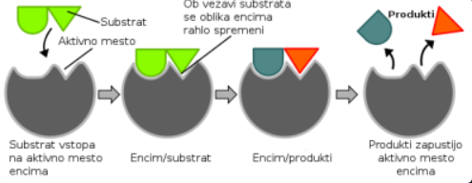
- Pri nizki temperaturi je delovanje encimov upočasnjeno ali celo zaustavljeno.
- Uporabljamo jih v Živilski, farmacevtski, kemijski industriji …

